Домашняя работа по дискретной математике №6
Работу выполнила: Джантуре Назерке, P3108

Построим знаковый ориентированный граф, который будет показывать заявки в друзья игроков в игре Cookie Run Kingdom. Вершины графа – это имена пользователей. Для выполнения некоторых заданий очень важно большое количество друзей, поэтому чем больше у тебя друзей, тем быстрее ты выполнишь задания. Однако список друзей ограничен, поэтому не всегда можно добавиться в друзья. Также заявку могут отклонить, например из за низкой активности пользователя в игре.
Есть ребро (u, v) => u отправил v заявку в друзья.
Если на ребре стоит +, то это значит, что v принял заявку. Если на ребре стоит минус, то значит, что v не принял заявку в друзья, либо список друзей полон.
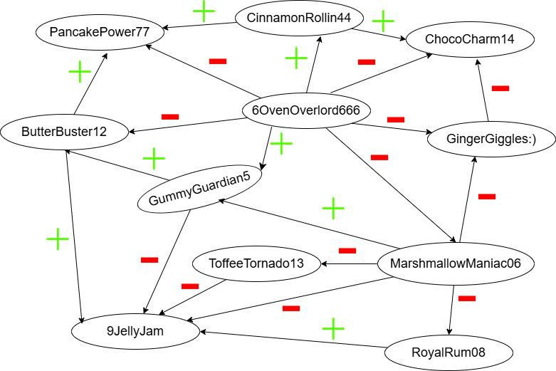
В итоге получается у 6OvenOverlord666 низкая активность в игре, однако т. к. ChinamonRollin44 и GummyGuardian5 нужны друзья для заданий, чтобы просто отправлять им подарки, они приняли его заявку.

